目标导航系统策划案
默认1600×900，可调整分辨率与画面比例。目标保持简短，回顾提供当前已公开的调查方向与依据；导航使用案件实际进度，不单独维护完成状态。

1 作用与页面关系
场景中以右上角实体按钮提供目标入口。首次进入自由调查默认收起，玩家可主动展开连续完整的目标信息面板。展开时显示主目标与一条当前能够执行的调查方向。全部公开方向、已经查明的事项及对应依据集中放在目标回顾中。
状态 | 玩家看到什么 | 主要操作与结果
目标收起 | 完整轮廓的“当前目标”按钮；有未看更新时显示标记。 | 点击按钮展开；继续点击场景可直接调查。
目标展开 | 主目标、一个可执行方向、目标回顾入口。 | 收起、打开回顾；方向文字不直接执行调查。
目标回顾 | 当前主目标、待核问题／已有进展、所选事项详情。 | 查看已有依据；合法入口可前往核对；返回原调查。
覆盖与返回 | 回顾、手册、地图、设置、对白及阅读打开时，HUD暂时隐藏。 | 关闭顶层页面后恢复原场景、局部视图和HUD开合选择。

1.1 本轮采用范围
保留六稿7组目标、28项正式事项与原有完成条件。移除旧测试页、1920／1280两套绝对面板坐标及黑色大浮窗规格。界面采用美术7统一交付的连续浅纸面和水彩手绘按钮，沿人类美术A的方向。操作按钮保留完整微不规则轮廓、手绘描边、薄厚边和短投影；阅读纸面保持连续整洁，事项及依据列表用纸面的选择和焦点状态。各系统共用内容安全区、边距与状态语义，其他系统的业务入口继续由相应系统提供。

2 场景目标的收起与展开
目标入口和展开面板锚定有效显示区域右上角，按完整内容、图标和共享内边距测量。短内容收紧，长内容只滚动正文，收起和回顾按钮始终可见。点击范围对应按钮可见轮廓，透明外沿不接收点击。多比例计算见第8节。
信息面板使用PAPER_V2完整纸面，正文#34413F，时间地点#3F6B4C；九切保护纸边，逐字显示期间框体不变。操作入口使用button组件，事项及依据行沿连续纸面显示选择和焦点态。small_paper仅用于地点标签及非交互更新标记。
场景物件直接点查，全场景与局部均取消物件名及“点击检查”悬停浮签，保留操作指针、键盘焦点和点击后的调查文字。
展开显示按事项顺序选出的首个已公开、未完成、当前可执行方向。人物位置由调查入口返回；无可执行方向时保留主目标和回顾入口，不指向空场景。
第二章初查提示“检查遗体的腹部伤口和嘴唇”，入口INV_SC09_WOUND_LIPS，完成条件COND_EV_E02_DETAILED。进入房间、打开回顾、取得遗体记录均不能代替细查完成。

2.1 更新与重复操作
案件结果改变后刷新同一份目标数据。处于收起状态时只保留一个更新标记；连续更新合并。展开或打开回顾看到最新内容后清除标记。对白、阅读等覆盖期间只累计最新变化，返回调查后显示一次“已更新”，持续2秒。首次显示和读档恢复不播放更新提示，不新增提示音。
会话记住HUD开合选择。模态期间隐藏并停用HUD，关闭后恢复原开合状态和最新进度；回顾背后不重复显示目标。减弱动态开启时直接更新文字。

3 目标收起原型
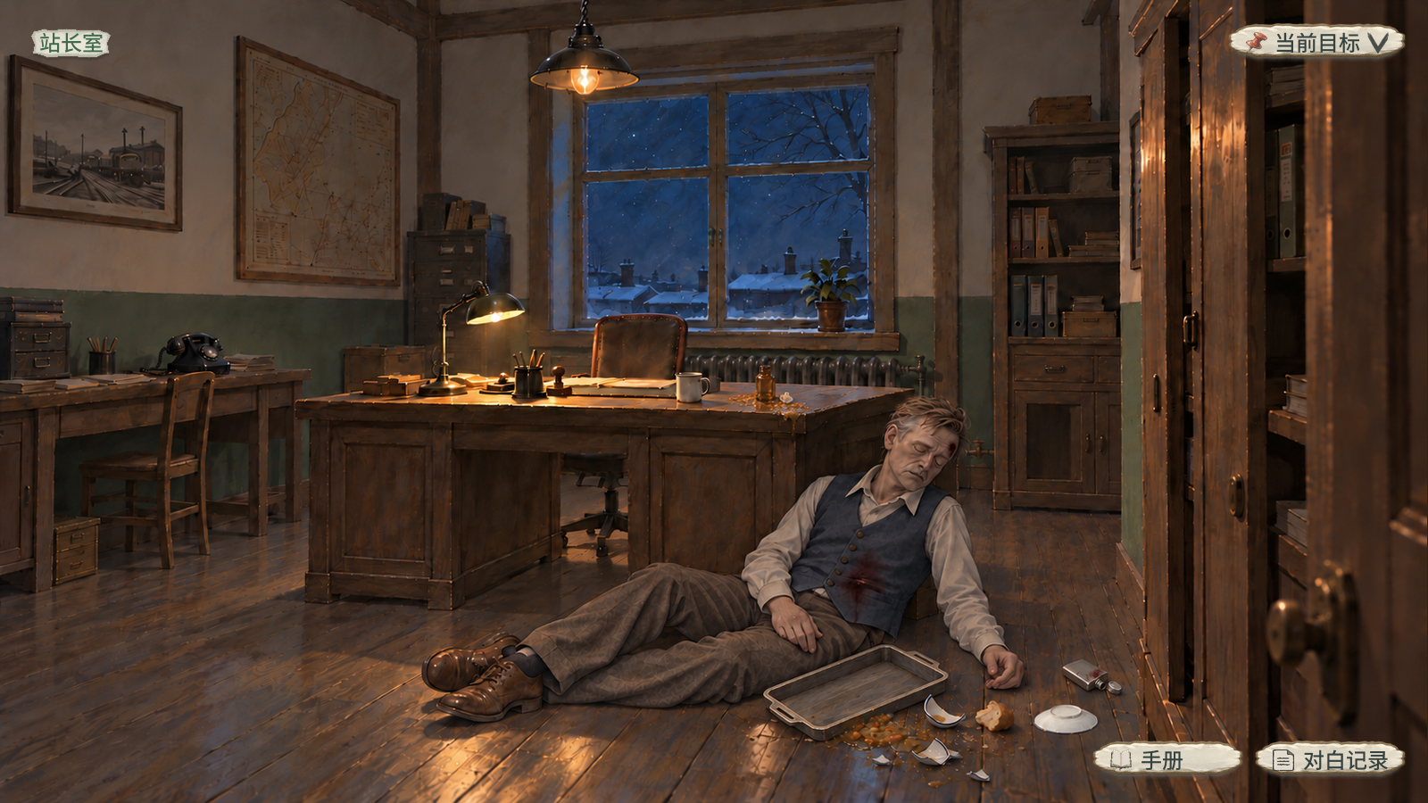
图1 1600×900默认收起。物件直接点查、人物点击交谈；门口仅保留观察反馈。右下仅保留手册和对白记录；图中两入口用于说明导航相对位置，所属交互规则沿手册与文案系统。

4 目标展开原型
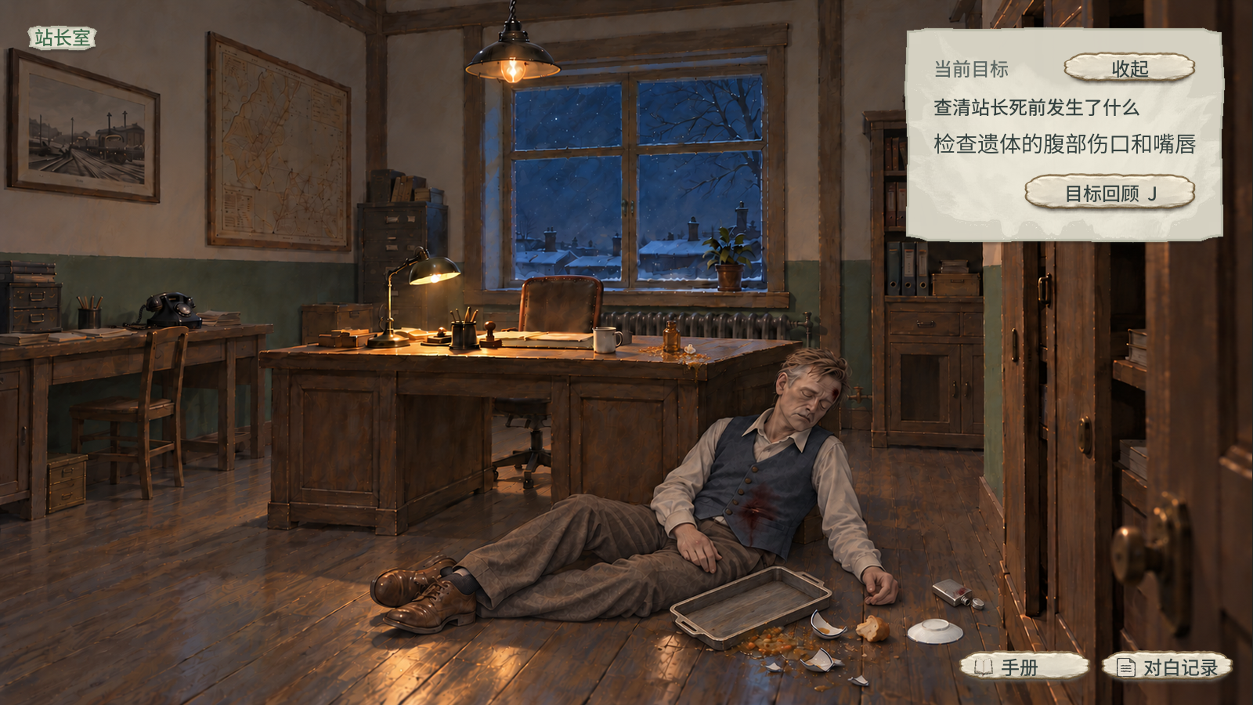
图2 展开目标面板只保留一个下一步方向。上方“收起”和下方“目标回顾”分别使用实体按钮，信息纸面只承载阅读。

5 目标回顾
回顾采用居中的浅纸页面，背景降低明度以明确前后层级。回顾独占输入，后方场景热区与人物均停用，HUD及右下手册、对白记录入口隐藏。点击纸面外不触发场景；关闭按钮、返回按钮与Esc提供同一返回。
主目标下方提供“待核问题”“已有进展”两个页签。宽画面采用左侧事项列表、右侧所选详情。首次打开选中当前第一条可执行的待核事项；再次打开恢复仍有效的页签、选中事项与滚动位置。已完成事项移动到已有进展，重复进入不会生成第二份记录。
详情包含事项原文、当前实际地点、公开状态、已经取得的依据与一个明确操作入口。未取得依据不显示名称、数量或空位。普通依据打开手册对应记录并定位所选材料；返回回顾时保留原页签、事项及滚动位置。材料名称、正文、图片沿手册唯一内容源读取。
操作 | 执行 | 返回与进度
查看依据 | 打开已经取得的准确材料版本；来源通过手册详情的来源操作查看。 | 关闭阅读回到本条事项；阅读行为不代替交谈、推理或主动行动结果。
前往核对 | 准备成功后关闭回顾，进入当前合法的场景和相应调查／交谈入口。 | 入口失效时留在原事项并显示已公开原因；无合法入口则按钮禁用。
返回调查 | 清理回顾及子页、恢复原场景／局部视图与焦点。 | HUD恢复打开回顾前的收起／展开状态。
读档恢复 | 由存档恢复案件实际状态。 | 丢弃旧回顾返回栈，依据恢复后的场景重新进入。
列表超出可视高度时仅滚动列表；详情超出时仅滚动详情，标题、页签与底部返回保持可见。鼠标滚轮只作用于所在区域，滚到边界不穿透场景。键盘可聚焦列表并移动选中；禁用按钮跳过，原因作为常规文本保留。

6 回顾页面原型
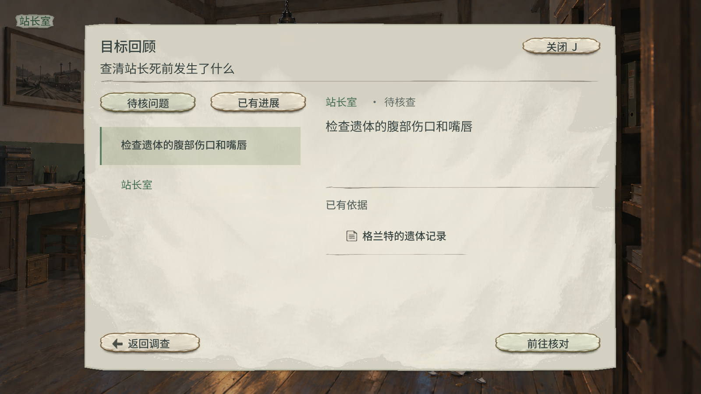
图3 已完成初步检查、尚未细查伤口时的真实业务状态。右侧只列已获得的遗体记录。选择依据返回本条目，前往核对继续实际检查。

7 关闭回顾与恢复原状态
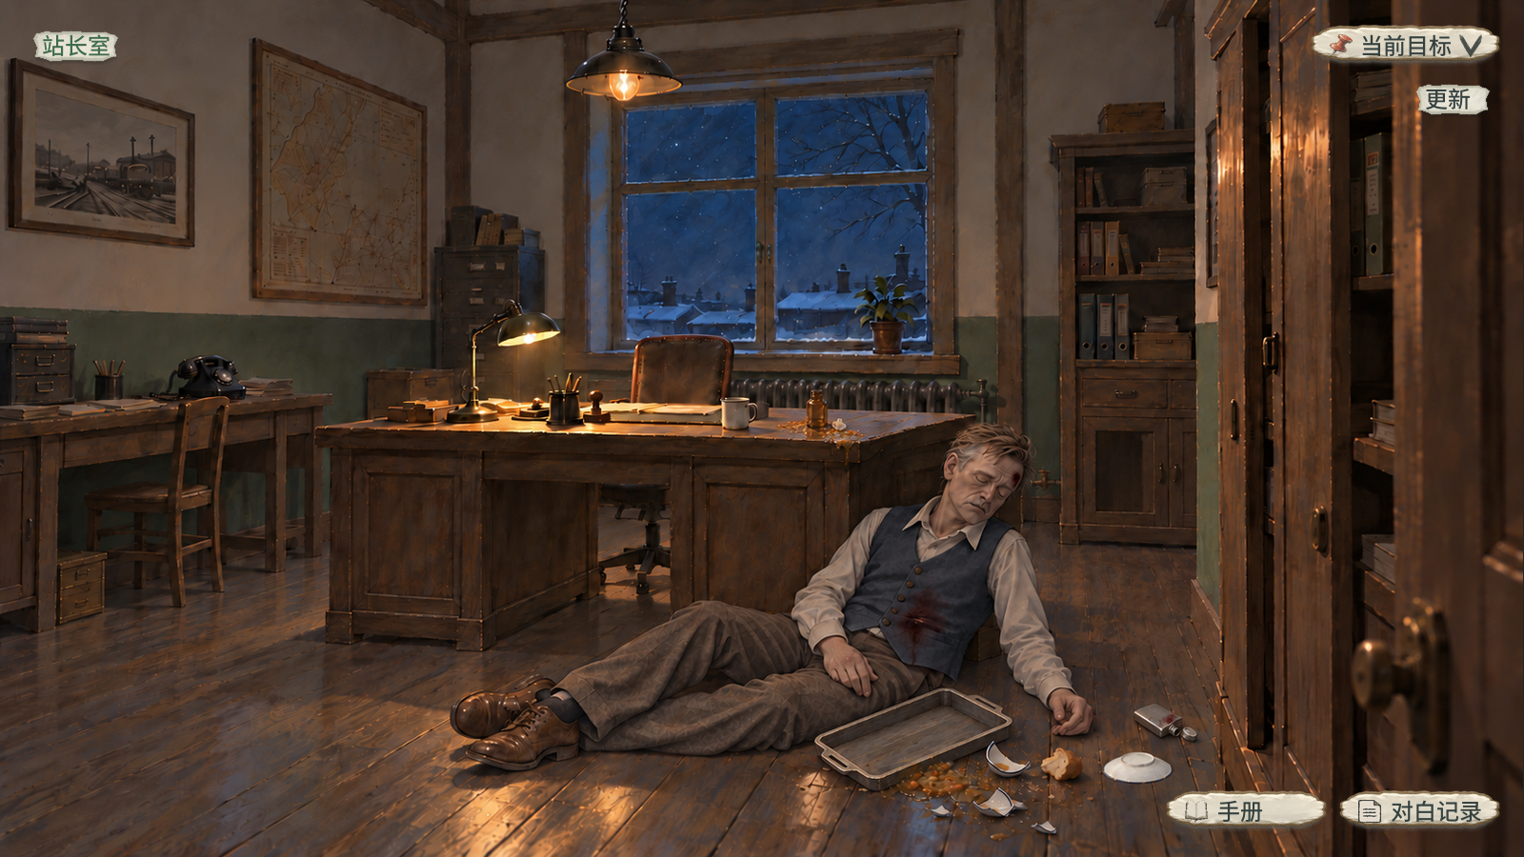
图4 进入前为收起状态，关闭后仍为收起。覆盖期间的变化只显示一次更新提示。场景、局部视图与BGM播放位置保持原有状态。

8 多比例布局
1600×900是默认设计参考和初始设置。运行读取设置系统返回的有效显示区域R=(x,y,w,h)，所有锚点均相对R定位。高度比例s=h/900用于字号、边距和组件初值，宽度由当前w决定。共用羊皮纸组件读取其实际内容安全区与纸边保护规格；旧A源图的5/6只用于原默认稿制作，运行不会再次叠乘这一步。
区域 | 实际计算与调整 | 限制
收起按钮 | 右边距24s、上边距24s；最大宽240s、最小高48s。 | 完整标签、图标和button安全区共同测量；以R右上角定位。
展开面板 | 最大宽520s、高430s；右上角同一锚点；一条方向。 | 完整内容加panel安全区预先测量；短内容收紧，正文长句按43s行高换行，只在正文区滚动，两个操作按钮始终可见。
右下常驻入口 | 手册和对白记录各170s×48s；原右下锚点及间距保持。 | button次操作；图标24、字号24、间距10，padding20/9/20/9。I/L仅在帮助及按钮title/aria提示中显示。
回顾纸面 | 宽=min(1240s,w−48s)，最大高814s，居中。 | 内容随纸面重排；纸边按共享保护区或分片伸缩，厚度与安全边距保持一致。
窄比例 | w/h<1.5时改为单栏。页签、所选事项、详情自上而下，返回与行动在底部。 | 列表由可滚动横向事项选择区承接；不可见项仍由滚动或键盘到达。
超宽比例 | 回顾保持最大阅读宽，HUD仍靠有效区域右上；场景按完整构图等比适配。 | 宽画面增加外围留白，不拉长一行正文；场景留边不用于放越界按钮。
4:3、16:10、16:9和21:9均提供实际文字原型。改变分辨率或画面比例后立即重新排版，保留当前事项与页签。显示设置的应用／确认／恢复由设置系统处理，导航只使用已应用的有效区域。正文、按钮与焦点区采用同一布局结果。

9 窄比例回顾原型
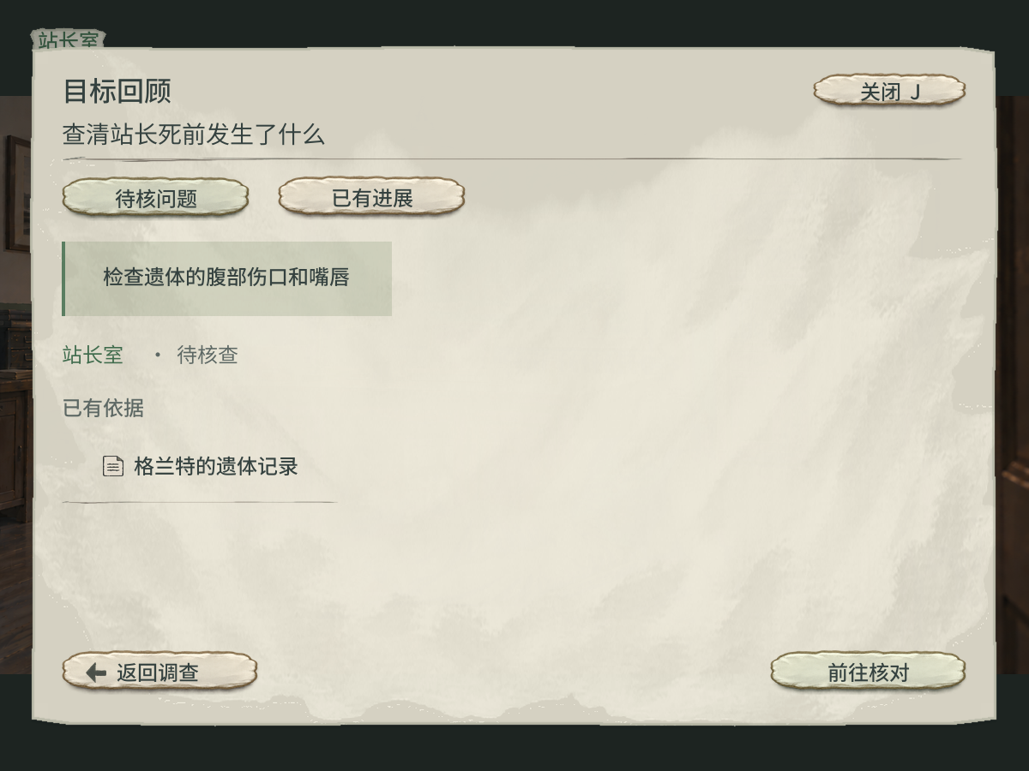
图5 4:3下将事项与详情上下排列，底部返回及前往按钮保持可见。背景保留完整构图，不裁掉遗体与调查物件。

10 超宽比例与十六比十
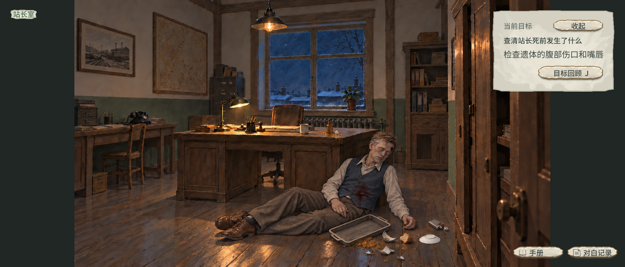
图6 21:9下目标按钮和面板使用同一字号和合理宽度，按有效区域重新锚定。场景图等比完整显示，图像不会被拉宽。

11 十六比十回顾原型
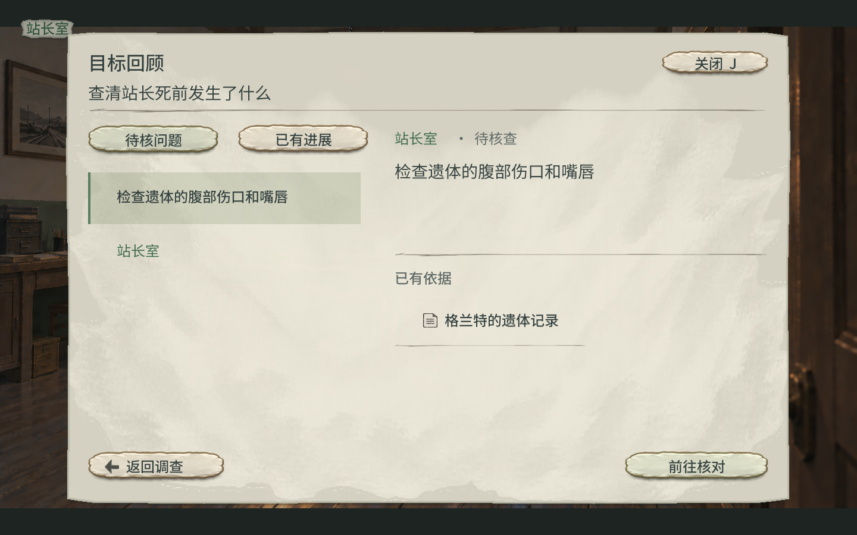
图7 16:10继续使用双栏，回顾纸面最大宽度、行长与底部安全留白保持稳定。

12 六章目标与实际推进
目标启用、公开和完成读取同一份案件状态。有效目标按显示顺序取首个启用成立、结束未成立的目标；片尾开始后隐藏。公开条件为空表示随目标公开，完成条件始终读取真实完成结果。提前完成的事项在公开时直接进入已有进展。
章节 | 保留的业务约束
第一章 | 移交清单、明早移交、货运交接登记、楼上房间和主动休息。三项主要交谈完成才开放床铺休息，导航只能打开休息选项，不能替玩家执行休息。
货单关键链 | NAV_CH01_DRIVERS保留TALK_CH01_MAIN_2。入口必须接续E05阅读及末段对白，实际写入EV_CH01_MAIN_2_DONE后才完成；司机前三句已读仍应能续接，不能消失或只重播开头。
第二章 | 先公开遗体细查方向，后续事项随已经听到的口述、搜查许可和已取得材料开放。查完遗体仍保持现场实体存在。方向不直接指出未推理的凶手或毒药。
第三至五章 | P04形成后继续询问洛恩的入口按实际问话进度接续。T17_V2为接触药瓶及自行用药解释，T17_V3为解释被反驳，T17_V4才为完整供述。完整认罪只读取EV_LORNE_FULL_ADMISSION。
第五章后段 | 父母实际知情与家庭回应／医院资料接续按原事件分别提交。提前完成的质询和供述不重播。
第六章 | 尤里、薇拉及兄弟两处告知保持可选。记录整理完成后可回大厅接电话，NAV_CH06_LEAVE仍在SC02；玩家主动离站，集合段补充尚未告知的结果。
回顾展示的准确依据以当前档真正持有、实际读到的版本为界。高版本不回退，尚未取得的版本不作暗示。核心玩法的出示槽和证明快照由核心及手册管理，导航查看不替换原问题中的已选材料。

13 配置与接入
正式表保留四行表头：中文字段与约束、英文机器键、基础类型、客户端分组。第5行起为实际记录，A列#开头或空行不导入。本轮仅交运行数据页，旧测试样例不混入正式表。字段按中文含义审阅，规则以本案正文为准。
页签 | 内容与读取
组件参数 | key、label、value_type、value。只保存本案使用的尺寸、字号、颜色和时长初值，真实转换按value_type。旧base_panel_rect、compact_panel_rect等固定位置参数删除。
功能文字引用 | 保留原21个binding_key与初始化text_id；显示中文沿初始化统一字库。页面不复制另一套固定功能字。
正式目标 | 保留goal_id、chapter_id、display_order、text、condition_id、end_condition_id。
正式事项 | 保留事项身份、公开／完成条件、实际地点／视图、target_kind与target_ref、准确依据及公开原因。新增解释或图示不写成可执行规则。
正式依据 | basis_id、kind、object_id、content_id。材料名称、正文和图像从手册对应版本读取。
界面资源 | binding_key、asset_id、resource_path。hud_paper/panel_paper为连续纸面，action_*/secondary_*为按钮四态。阅读行用review_row_hover_tint/review_row_selected_tint、rule及keyboard_focus；撤销旧row_hover/row_selected纸片。location_label/update_notice只作非交互底面。A图标与梦源字体继续复用。
共用纸面规格 | 从共同paper_v2_adopted.json读取母图尺寸、九切边界、显示内边距与主题版本，按相同surface_key导出。原生像素与显示像素分别使用。
输入引用 | objective_review只引用INPUT_TOOL_OBJECTIVE_REVIEW；键名、允许状态及开关来自初始化输入绑定。

13.1 系统间交接
文案提供实际目标条件、完成事件和可继续的内容入口；调查提供入口当前地点、可用性、公开原因以及返回上下文；手册提供准确材料详情；设置提供有效显示区域与减弱动态偏好；声音系统保证UI开合不重启同曲。导航负责显示、选择和发出请求，不自行写案件完成或移除物件。
点击“前往核对”前重新取当前入口资格。准备成功才离开回顾，失败保留所选事项并显示公开原因。材料已收走时，不导航到失效热点；后续应使用调查系统提供的当前问话或材料入口。非空ID不存在时按接入错误报告，运行保留返回，不把缺失值替换成第一位人物或上一项目标。

13.2 本地验收范围
本轮集中核对正式业务ID保留、资源路径、参数与原型一致、七种画面状态及案表排版。游戏代码未修改，尚需主程序在合入后验证实际点击、回顾栈、比例改变和货单链的运行结果。

13.3 输入与状态
目标收起入口、展开回顾、收起、关闭、页签、返回及右下手册/记录使用完整微不规则轮廓的水彩button组件；主操作读取action_*，其余读取secondary_*。常态保留手绘边与薄厚度，悬停略提亮表面，按下减弱凸起并将文字下移1显示像素，禁用保留轮廓并降低强调；点击范围始终稳定。事项及依据列表采用连续阅读纸面的选择态，避免每条阅读内容都形成厚按钮。键盘焦点使用共用focus资源。鼠标离开后恢复常态，禁用原因以当前页常规文字显示。打开回顾时焦点落到当前待核事项，Esc与“返回调查”一致。目标回顾读取初始化输入绑定INPUT_TOOL_OBJECTIVE_REVIEW，当前实际键为J；再次按J关闭。导航表只引用该绑定ID，不另存字母键，Tab仅移动焦点。

